УТВЕРЖДАЮ | УТВЕРЖДАЮ
Должность, компания Заказчика | Должность, компания Исполнителя
_________________ И.О. Фамилия  «_____»_______________2024 г. | _________________ И.О. Фамилия  «_____»_______________2024 г.

Руководство пользователя. Интеграция с РЭМД. СЭМД "Протокол гемотрансфузии"
Версия от 24.01.2024 г.

На 48 листах

Содержание
1 Проверка данных, необходимых для СЭМД. Интеграция с РЭМД. СЭМД "Протокол гемотрансфузии" 5
1.1 Проверка данных пациента 5
1.2 Проверка данных сотрудников МО 8
1.3 Проверка данных МО 10
2 Оформление протокола гемотрансфузии. Интеграция с РЭМД. СЭМД "Протокол гемотрансфузии" 14
3 Формирование СЭМД. Интеграция с РЭМД. СЭМД "Протокол гемотрансфузии" 26
4 Подписание СЭМД другими участниками. Интеграция с РЭМД. СЭМД "Протокол гемотрансфузии" 33
4.1 Подписание или отказ в подписании одного документа 33
4.2 Отказ в подписании одного документа с указанием причины отказа 35
4.3 Массовое подписание или отказ в подписании документов 36
5 Передача СЭМД в РЭМД. Интеграция с РЭМД. СЭМД "Протокол гемотрансфузии" 39
5.1 Отправка СЭМД на регистрацию в РЭМД автором документа 39
5.2 Отправка СЭМД на регистрацию в РЭМД участником подписания 43
5.3 Автоматическая отправка СЭМД на регистрацию в РЭМД 45
5.4 Отслеживание ответа от РЭМД о регистрации СЭМД 45

Термины и сокращения
Термины и сокращения
Таблица 1 Список терминов и сокращений
Термин, сокращение | Определение
ИБ | История болезни
ЕГИСЗ | Единая государственная информационная система в сфере здравоохранения
ЛПУ | Лечебно-профилактическое учреждение
МИС, Система | Медицинская информационная система "БАРС.Здравоохранение-МИС"
МО | Медицинская организация
ОГРН | Основной государственный регистрационный номер
ОКПО | Общероссийский классификатор предприятий и организаций
ОМС | Обязательное медицинское страхование
РЭМД | Реестр электронных медицинских документов
СНИЛС | Страховой номер индивидуального лицевого счета
СЭМД | Структурированный электронный медицинский документ
ФРНСИ | Федеральный реестр нормативно-справочной информации
ЭП | Электронная подпись
Введение
Настоящий документ представляет собой руководство пользователя компонента "Интеграция с РЭМД. СЭМД "Протокол гемотрансфузии"" (далее – Компонент).
Структурированный электронный медицинский документ (СЭМД) "Протокол гемотрансфузии" предназначен для передачи данных о проведенных гемотрансфузиях пациенту.
Структурированный электронный медицинский документ (СЭМД) "Протокол гемотрансфузии" должен создаваться в клинической практике на каждый случай трансфузии (переливания) крови и (или) компонентов крови пациенту. Рекомендованная форма Протокола гемотрансфузии регламентирована Приказом Министерства здравоохранения РФ от 28 октября 2020 г. № 1170н "Об утверждении порядка оказания медицинской помощи населению по профилю "трансфузиология"" в приложении №11 к Порядку оказания медицинской помощи населению по профилю "трансфузиология". Регистрация случаев переливания крови и (или) ее компонентов является важным звеном в цепочке использования донорской крови от момента ее заготовки до момента ее переливания. При переливании крови и (или) ее компонентов фиксируются важные клинические сведения, такие как: наличие или отсутствие осложнений, состояние пациента во время и после переливания и другие. Эти факторы являются важными для учета эффективности этапов заготовки и хранения крови и (или) ее компонентов.
Информация о СЭМД "Протокол гемотрансфузии" должна передаваться из медицинской информационной системы (МИС) в реестр электронных медицинских документов (РЭМД).

Проверка данных, необходимых для СЭМД. Интеграция с РЭМД. СЭМД "Протокол гемотрансфузии"
Поскольку в СЭМД помимо данных о самой выписке из ИБ включается также информация о пациенте, о сотрудниках (авторе документа, участниках подписания документа), о медицинской организации (владельце документа), при этом часть этих данных является обязательной для включения в СЭМД, то необходимо убедиться, что в Систему внесена вся необходимая информация для корректного формирования СЭМД "Протокол гемотрансфузии".
Примечание – Необязательные для СЭМД данные это те данные, которые включаются в СЭМД только в случае их наличия.

Проверка данных пациента
Для корректного формирования СЭМД "Протокол гемотрансфузии" необходимо обеспечить наличие в Системе данных пациента, по которому происходит формирование СЭМД. Проверка наличия и ввод недостающих данных пациента выполняется в его персональной медицинской карте. Чтобы открыть карту пациента достаточно нажать на его ФИО в дневнике врача.
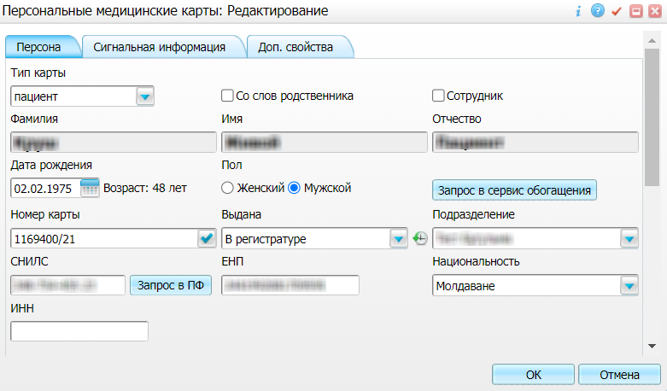
Рисунок 1 Окно редактирования персональной медицинской карты пациента

В СЭМД "Протокол гемотрансфузии" включаются следующие данные о пациенте:
- обязательные данные:
- фамилия пациента. Фамилия пациента берется из поля "Фамилия", размещенного на вкладке "Персона" персональной медицинской карты пациента;
- имя пациента. Имя пациента берется из поля "Имя", размещенного на вкладке "Персона" персональной медицинской карты пациента;
Примечание – При необходимости корректировка ФИО пациента выполняется на вкладке "Персона" → "Имена" персональной медицинской карты пациента, путем редактирования действующей записи об именах и внесения изменений в блок полей "Именительный".
- полис ОМС пациента (в случае оказания мед. помощи за счет средств ОМС). Данные полиса ОМС берутся с вкладки "Персона" → "Общие сведения" → "Полисы" персональной медицинской карты пациента. При этом в блоке "Полис ОМС" выбирается тот полис, период действия которого распространяется на дату оказания услуги. Также для полиса ОМС в обязательном порядке должны быть заполнены следующие поля: "Вид полиса", "Серия", "Номер", "Кем выдан", "Дата выдачи" и "Действует с";

- необязательные данные:
- отчество пациента. Отчество пациента берется из поля "Отчество", размещенного на вкладке "Персона" персональной медицинской карты пациента;
- дата рождения пациента. Дата рождения пациента берется из поля "Дата рождения", размещенного на вкладке "Персона" персональной медицинской карты пациента;
- пол пациента. Пол пациента берется из поля "Пол", размещенного на вкладке "Персона" персональной медицинской карты пациента;
- СНИЛС пациента. СНИЛС пациента берется из поля "СНИЛС", размещенного на вкладке "Персона" персональной медицинской карты пациента;
- документ, удостоверяющий личность пациента. Данные документа берутся с вкладки "Персона" → "Документы/Адреса" персональной медицинской карты пациента, из блока "Документ". При этом в блоке "Документ" выбирается тот документ, период действия которого распространяется на дату оказания услуги. Также для документа в обязательном порядке должны быть заполнены следующие поля: "Тип документа", "Номер", "Дата выдачи" и "Действует с";
- адреса пациента. Адресные данные берутся с вкладки "Персона" → "Документы/Адреса" персональной медицинской карты пациента. При этом выбираются те адреса, периоды действия которых распространяются на дату оказания услуги;
- контакты пациента. Контактные данные (телефон, электронная почта) берутся с вкладки "Персона" → "Общие сведения" → "Контакты" персональной медицинской карты пациента.

Проверка данных сотрудников МО
Для корректного формирования СЭМД "Протокол гемотрансфузии" необходимо обеспечить наличие в Системе данных сотрудников МО, участвующих в формировании и подписании СЭМД. Проверка наличия и ввод недостающих данных сотрудника выполняется в окне редактирования сотрудника. Чтобы открыть окно редактирования сотрудника, необходимо выбрать пункт главного меню "Настройки" → "Настройка персонала" → "Персонал" и в отобразившемся списке нажать на ФИО сотрудника.
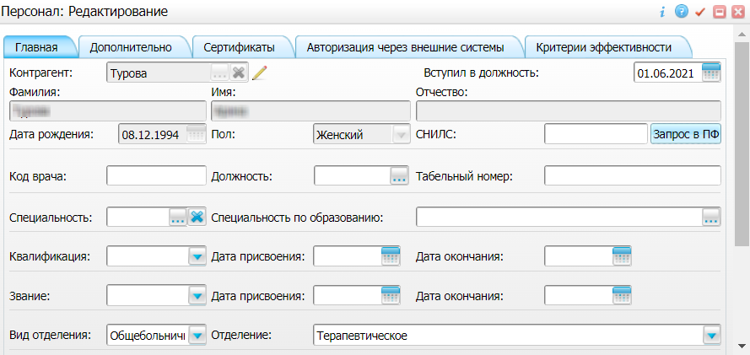
Рисунок 2 Окно редактирования сотрудника

В СЭМД "Протокол гемотрансфузии" включаются следующие данные о сотруднике:
- обязательные данные:
- фамилия сотрудника. Фамилия сотрудника берется из поля "Фамилия", размещенного на вкладке "Главная" окна редактирования персонала;
- имя сотрудника. Имя сотрудника берется из поля "Имя", размещенного на вкладке "Главная" окна редактирования персонала;
Примечание – При необходимости корректировка ФИО сотрудника выполняется путем редактирования ФИО связанного контрагента, переход к карточке редактирования которого осуществляется с помощью кнопки рядом с полем "Контрагент".

- СНИЛС сотрудника. СНИЛС сотрудника берется из поля "СНИЛС", размещенного на вкладке "Главная" окна редактирования персонала;
- должность сотрудника. Должность сотрудника берется из поля "Должность", размещенного на вкладке "Главная" окна редактирования персонала;
Примечание – В СЭМД включается должность по справочнику ФРНСИ "Должности медицинских и фармацевтических работников" (OID "1.2.643.5.1.13.13.11.1002"). Настройка сопоставления должности, указанной в МИС, со значением справочника ФРНСИ осуществляется Администратором Системы.
- необязательные данные:
- отчество сотрудника. Отчество сотрудника берется из поля "Отчество", размещенного на вкладке "Главная" окна редактирования персонала;
- контакты сотрудника. Контактные данные сотрудника берутся из карточки контрагента, связанного с сотрудником, с вкладки "Контакты". При этом выбираются только контакты с типом "Телефон служебный" и "Рабочая почта". Переход к карточке связанного контрагента осуществляется с помощью кнопки рядом с полем "Контрагент" окна редактирования персонала.

Проверка данных МО
Для корректного формирования СЭМД "Протокол гемотрансфузии" необходимо обеспечить наличие в Системе данных МО, в рамках которой происходит формирование СЭМД. Проверка наличия и ввод недостающих данных МО выполняется в окне "Список ЛПУ: редактирование", доступном по пути "Настройки" → "Настройка структуры ЛПУ" → "ЛПУ: реквизиты" → вкладка "Информация об ЛПУ" → поле "ЛПУ из реестра МО" → кнопка → ПКМ на выделенной МО → "Редактировать".
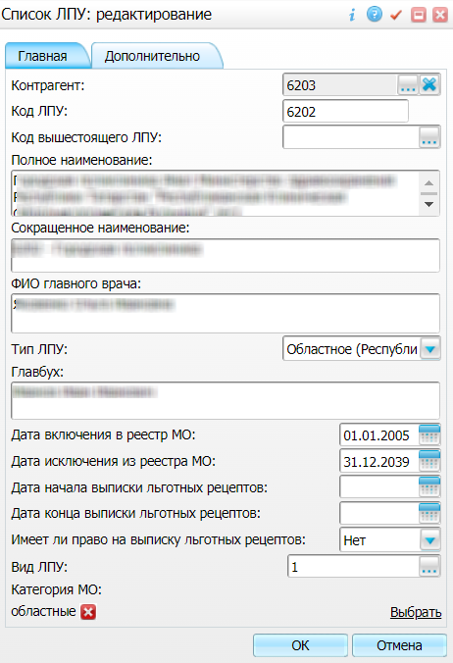
Рисунок 3 Окно редактирования данных МО

В СЭМД "Протокол гемотрансфузии" включаются следующие данные МО:
- обязательные данные:
- наименование медицинской организации. Наименование МО берется из поля "Полное наименование", размещенного на вкладке "Главная" окна "Список ЛПУ: редактирование";
Примечание – В СЭМД включается наименование МО по справочнику ФРНСИ "Реестр медицинских организаций Российской Федерации" (OID "1.2.643.5.1.13.13.11.1461"). Сопоставление наименования МО, указанного в МИС, со значением справочника ФРНСИ осуществляется Администратором Системы.
- адрес медицинской организации. Адресные данные берутся из карточки контрагента, связанного с МО. Переход к карточке связанного контрагента из окна "Список ЛПУ: редактирование" выполняется следующим образом: вкладка "Главная" → поле "Контрагент" → кнопка → ПКМ на выделенном контрагенте → "Редактировать" → вкладка "Адреса";
- необязательные данные:
- код ОГРН/ОГРНИП медицинской организации. Код ОГРН/ОГРНИП берется из карточки контрагента, связанного с МО. Переход к карточке связанного контрагента из окна "Список ЛПУ: редактирование" выполняется следующим образом: вкладка "Главная" → поле "Контрагент" → кнопка → ПКМ на выделенном контрагенте → "Редактировать" → вкладка "Главная" → поле "ОГРН" или "Код ОГРН ИП";
- код ОКПО медицинской организации. Код ОКПО берется из карточки контрагента, связанного с МО. Переход к карточке связанного контрагента из окна "Список ЛПУ: редактирование" выполняется следующим образом: вкладка "Главная" → поле "Контрагент" → кнопка → ПКМ на выделенном контрагенте → "Редактировать" → вкладка "Главная" → поле "ОКПО";
- код ОКАТО медицинской организации. Код ОКАТО берется из окна "Реквизиты ЛПУ" доступного по пути: "Настройки" → "Настройка структуры ЛПУ" → "ЛПУ: реквизиты" → вкладка "Информация об ЛПУ" → поле "Код ЛПУ по ОКАТО";
- контакты медицинской организации. В качестве контактов МО берутся следующие данные:
- телефонные номер контрагента, связанного с текущей МО. Переход к карточке связанного контрагента из окна "Список ЛПУ: редактирование" выполняется следующим образом: вкладка "Главная" → поле "Контрагент" → кнопка → ПКМ на выделенном контрагенте → "Редактировать" → вкладка "Контакты";
- телефонные номера, указанные в окне "Реквизиты ЛПУ", доступном по пути: "Настройки" → "Настройка структуры ЛПУ" → "ЛПУ: реквизиты" → вкладка "Информация об ЛПУ" → поле "Телефоны ЛПУ";

- лицензия медицинской организации. Данные о лицензии МО берутся из следующих полей, размещенных на вкладке "Дополнительно" окна "Список ЛПУ: редактирование";
- "Лицензия ЛПУ" – номер лицензии на осуществление медицинской деятельности;
- "Дата регистрации лицензии" – дата регистрации лицензии на осуществление медицинской деятельности;
- "Организация, выдавшая лицензию" – наименование организации, выдавшей лицензию на осуществление медицинской деятельности.
Примечание – Поля для ввода данных о лицензии МО настраиваются по необходимости и могут отсутствовать на вкладке "Дополнительно". Настройка полей осуществляется Администратором Системы.

Оформление протокола гемотрансфузии. Интеграция с РЭМД. СЭМД "Протокол гемотрансфузии"
Чтобы оформить протокол гемотрансфузии, выполните следующие действия:
- выберите пункт главного меню "Рабочие места" → "Пациенты в стационаре" → "Лечащий врач". Откроется основное рабочее место лечащего врача стационара;
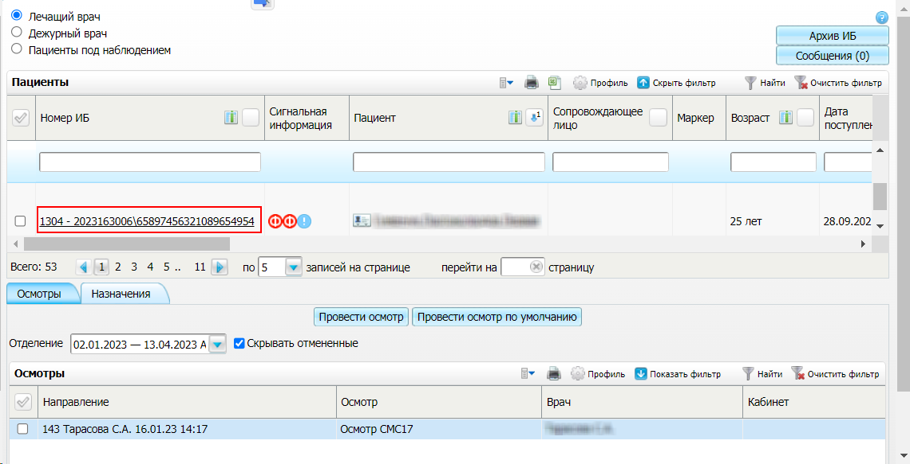
Рисунок 4 Рабочее место лечащего врача стационара

- перейдите к блоку "Пациенты" и найдите в списке пациента, которому требуется оформить протокол гемотрансфузии;
- нажмите на номер ИБ найденного пациента. Откроется история болезни пациента;
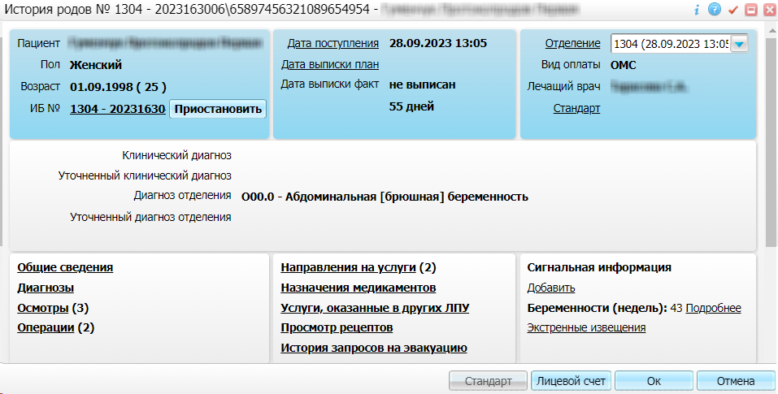
Рисунок 5 История болезни пациента

- нажмите на ссылку "Направления на услуги". Откроется окно для работы с разделом ИБ "Направления на услуги";
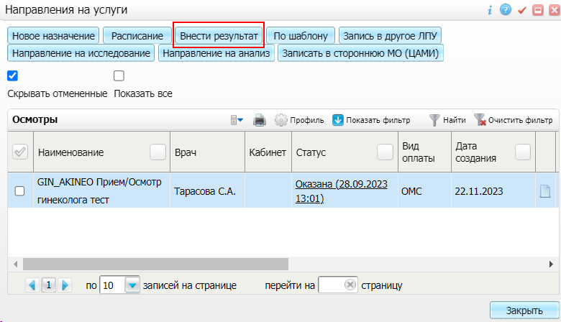
- нажмите на кнопку "Внеси результат". Откроется окно выбора оказываемых услуг;
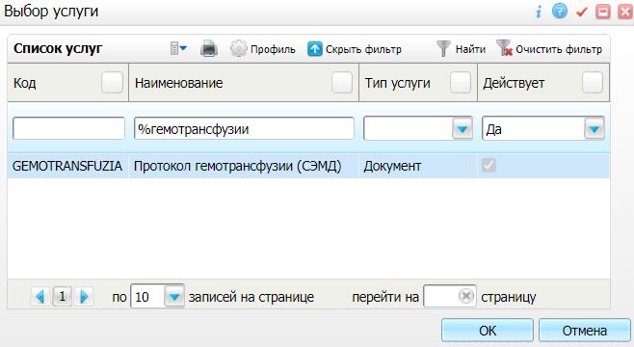
Рисунок 6 Окно выбора услуги

- найдите и выберите услугу по оформлению протокола гемотрансфузии и нажмите на кнопку "ОК". Откроется окно оказания выбранной услуги;
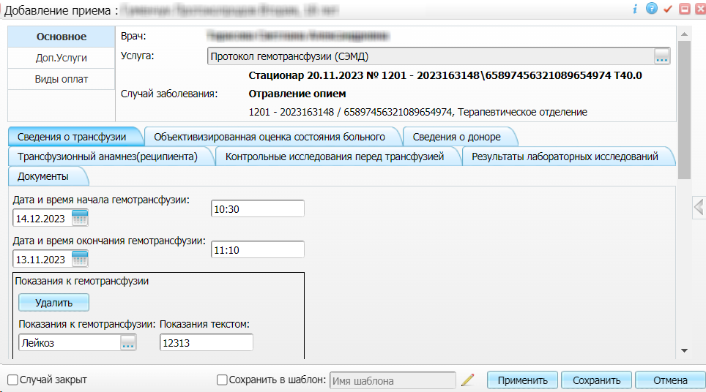
Рисунок 7 Окно оказания услуги

- заполните все обязательные (выделенные цветом) поля в открывшемся окне, необходимые для сохранения услуги. Для последующего формирования СЭМД заполните поля согласно приведенной ниже таблице;
Поля, необходимые для формирования СЭМД
Таблица 2 Поля, необходимые для формирования СЭМД
Наименование поля |  | Пояснение | Обязательность для СЭМД
Вкладка "Сведения о трансфузии"
Дата и время начала гемотрансфузии |  | Укажите дату и время начала гемотрансфузии | Да
Дата и время окончания гемотрансфузии |  | Укажите дату и время окончания гемотрансфузии | Нет
Показания к гемотрансфузии |  | Группа полей для ввода сведений о показаниях пациента к проведению гемотрансфузии.  Может быть добавлено несколько записей о показании к проведению гемотрансфузии с помощью кнопки "Добавить" | –
 | Показания к гемотрансфузии | Выберите показание к проведению гемотрансфузии из справочника | Да
 | Показание текстом | Введите текстовое описание показания к проведению гемотрансфузии | Нет
Осложнения при гемотрансфузии |  | Группа полей для ввода сведений об осложнениях, выявленных у пациента при гемотрансфузии.  Может быть добавлено несколько записей о выявленных осложнениях с помощью кнопки "Добавить" | –
 | Осложнение при гемотрансфузии | Выберите выявленное у пациента осложнение из списка | Нет
Аутодонация |  | Установите/снимите флажок при необходимости | Нет
Способ гемотрансфузии |  | Выберите из списка способ проведенной пациенту гемотрансфузии | Нет
Вкладка "Объективизированная оценка состояния больного"
Дата и время расчета клинической шкалы или опросника |  | Укажите дату и время оценки состояния пациента с помощью клинической шкалы или опросника | Нет
Работник, проводивший расчет |  | Укажите сотрудника, проводившего расчет состояния пациента по клинической шкале или опроснику | Нет
Интерпретация результатов расчета клинической шкалы или опросника |  | Введите значение результатов расчета клинической шкалы или опросника | Нет
Вкладка "Сведения о доноре"
Дата подачи заявки |  | Укажите дату подачи заявки донором | Да
Время подачи заявки |  | Укажите время подачи заявки донором | Да
Объем трансфузии (мл) |  | Введите заявленный донором объем | Да
Компонент крови |  | Выберите из списка компонент крови | Да
№ единицы компонента крови |  | Введите номер единицы компонента крови | Да
Организация, осуществившая заготовку |  | Выберите из справочника организацию, осуществившую заготовку компонента крови | Да
Организация, осуществившая транспортировку |  | Выберите из справочника организацию, осуществившую транспортировку компонента крови | Нет
Ручной ввод: Организация осуществившая транспортировку |  | Введите текстовое описание организации, осуществившей транспортировку компонента крови, в случае отсутствия ее в справочнике | Нет
Дата заготовки |  | Укажите дату заготовки компонента крови | Да
Срок годности |  | Укажите срок годности компонента крови | Да
Сведения о лабораторном показателе |  | Группа полей для ввода данных о проведенном лабораторном исследовании.  Может быть добавлено несколько исследуемых показателей с помощью кнопки "Добавить" | –
 | Лабораторный показатель | Выберите наименование исследуемого лабораторного показателя | Да
 | Дата выполнения лабораторного исследования показателя | Укажите дату выполнения исследования показателя | Да
 | время | Укажите время выполнения исследования показателя | Да
 | Группа крови | Выберите результат исследования - полученную группу крови | Да
Вкладка "Трансфузионный анамнез(реципиента)"
Трансфузии в анамнезе |  | Установите/снимите флажок при необходимости | Да
Наличие трансфузии по индивидуальному подбору в анамнезе |  | Установите/снимите флажок при необходимости | Нет
Реакции и осложнения на трансфузии в анамнезе |  | Группа полей для ввода данных о реакциях и осложнениях на трансфузии в анамнезе пациента.  Может быть добавлено несколько записей с помощью кнопки "Добавить". | –
 | Дата переливания компонента крови | Укажите дату переливания крови пациенту | Нет
 | Компоненты крови | Выберите компонент крови | Нет
 | Предыдущие осложнения при гемотрансфузии | Выберите осложнение, выявленное при предыдущем переливании | Нет
Вкладка "Контрольные исследования перед трансфузией"
Дата исследования |  | Укажите дату исследования перед трансфузией | Нет
время |  | Укажите время исследования перед трансфузией | Нет
Заключение. Наличие совместимости |  | Установите/снимите флажок при необходимости | Нет
Исполнители индивидуального подбора |  | Группа полей для ввода данных об исполнителях индивидуального подбора.  Может быть добавлено несколько записей об исполнителях с помощью кнопки "Добавить" | –
 | Исполнитель индивидуального подбора | Выберите сотрудника - исполнителя индивидуального подбора | Нет
Проба на плоскости. Наличие совместимости |  | Установите/снимите флажок при необходимости | Нет
Биологическая проба. Наличие совместимости |  | Установите/снимите флажок при необходимости | Нет
Сведения о расходных материалах |  | Группа полей для ввода данных о расходных материалах.  Может быть добавлено несколько записей о материалах с помощью кнопки "Добавить" | –
 | Дата изготовления | Укажите дату изготовления материала | Нет
 | Дата окончания срока годности | Укажите срок годности материала | Нет
 | Расходные материалы | Укажите материал | Нет
Сведения об использованном оборудовании |  | Группа полей для ввода данных об использованном оборудовании.  Может быть добавлено несколько записей об оборудовании с помощью кнопки "Добавить" | –
 | Дата изготовления | Укажите дату изготовления оборудования | Нет
 | Дата окончания срока годности | Укажите срок годности оборудования | Нет
 | Использованное оборудование | Укажите использованное оборудование | Нет
Вкладка "Результаты лабораторных исследований"
Результаты лабораторных исследований перед трансфузией |  | Группа полей для ввода данных о результатах лабораторных исследований, выполненных перед проведением пациенту трансфузии.  Может быть добавлено несколько записей с результатами исследований помощью кнопки "Добавить" | –
Показатель |  | Выберите исследуемый лабораторный показатель | Нет
Дата выполнения |  | Укажите дату выполнения исследования лабораторного показателя | Нет
Время выполнения |  | Укажите время выполнения исследования лабораторного показателя | Нет
Результат анализа |  | Введите полученный результат исследования лабораторного показателя | Нет
Единицы измерения |  | Выберите единицу измерения результата исследования лабораторного показателя | Нет
Интерпретация результата |  | Выберите из списка интерпретацию полученного результата исследования лабораторного показателя | Нет
Биологический объект |  | Выберите биологический объект | Нет
Исполнитель |  | Выберите из справочника сотрудника - исполнителя исследования | Нет
Оборудование |  | Группа полей для ввода данных об использованном при исследовании оборудовании.  Может быть добавлено несколько записей об оборудовании с помощью кнопки "Добавить" | –
 | Использованное оборудование | Укажите использованное оборудование | Нет
Расходные материалы |  | Группа полей для ввода данных о расходных при исследовании материалах.  Может быть добавлено несколько записей о материалах с помощью кнопки "Добавить" | –
 | Расходные материалы | Укажите материал | Нет
Минимальное значение |  | Укажите минимальное значение референтного интервала для исследуемого лабораторного показателя | Нет
Максимальное значение |  | Укажите максимальное значение референтного интервала для исследуемого лабораторного показателя | Нет
Мера измерения(если есть) |  | Укажите меру измерения референтного интервала для исследуемого лабораторного показателя | Нет

- нажмите на кнопку "Сохранить" для сохранения внесенных данных. Оказанная услуга отобразится в разделе "Направления на услуги" истории болезни пациента.

Формирование СЭМД. Интеграция с РЭМД. СЭМД "Протокол гемотрансфузии"
СЭМД "Протокол гемотрансфузии" формируется на основании оказанной пациенту услуги по оформлению протокола гемотрансфузии (см. "Оформление протокола гемотрансфузии").
Примечание – Помимо оказанной услуги по оформлению протокола гемотрансфузии, также должно быть обеспечено наличие всей необходимой информации о пациенте, сотрудниках, участвующих в процессе формирования и подписания СЭМД, и МО, в рамках которой формируется СЭМД (см. "Проверка данных, необходимых для СЭМД").

Чтобы сформировать СЭМД "Протокол гемотрансфузии", выполните следующие действия:
- выберите пункт главного меню "Рабочие места" → "Пациенты в стационаре" → "Лечащий врач". Откроется основное рабочее место лечащего врача стационара;
Рисунок 8 Рабочее место лечащего врача стационара

- перейдите к блоку "Пациенты" и найдите в списке пациента, которому ранее был оформлен протокол гемотрансфузии;
- нажмите на номер ИБ найденного пациента. Откроется история болезни пациента;
- нажмите на ссылку "Направления на услуги". Откроется окно для работы с разделом ИБ "Направления на услуги";
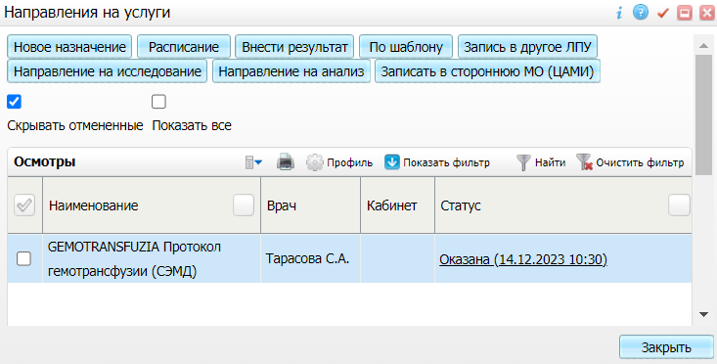
Рисунок 9 Окно для работы с направлениями пациента на услуги

- выберите в списке оказанную услугу по оформлению протокола гемотрансфузии и воспользуйтесь пунктом контекстного меню "Редактировать". Откроется окно редактирования оказанной услуги;
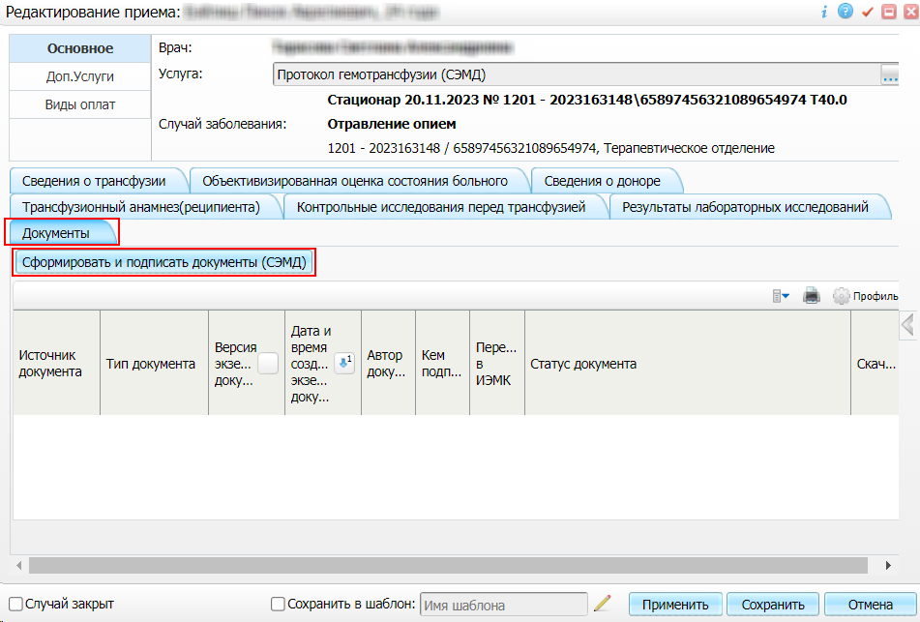
Рисунок 10 Окно редактирования услуги

- перейдите на вкладку "Документы", предназначенную для работы с электронными медицинскими документами;
- нажмите на кнопку "Сформировать и подписать документы (СЭМД)". Перед тем как сформировать электронный медицинский документ, Система осуществляет ряд проверок:
- проверяется, заполнены ли все необходимые для формирования СЭМД поля. Если какое-либо из требуемых для СЭМД полей не заполнено, то выдается соответствующее системное сообщение с перечнем ошибок. В этом случае необходимо исправить выявленные ошибки и повторить формирование документа;
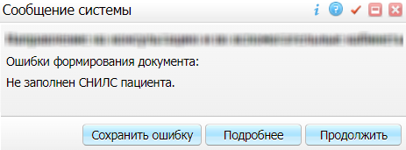
- проверяется, разрешено ли создание новой версии СЭМД, если уже существует сформированная ранее версия СЭМД. В зависимости от применяемых в Системе настроек возможны следующие варианты:
- создание новой версии СЭМД запрещено всегда. В этом случае выдается соответствующее системное сообщение и процесс формирования СЭМД прекращается;
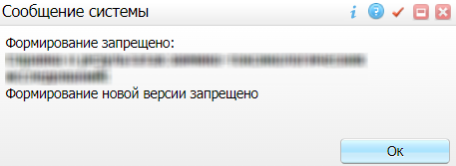
- выдача предупреждения, если предыдущая версия СЭМД подписана не всеми участниками подписания. В этом случае выдается системное предупреждение с возможностью выбора пользователем дальнейшего действия: создавать далее новую версию СЭМД или нет. При нажатии на кнопку "Нет" процесс формирования СЭМД прекращается. При нажатии на кнопку "Да" открывается окно подписания формируемого электронного медицинского документа;
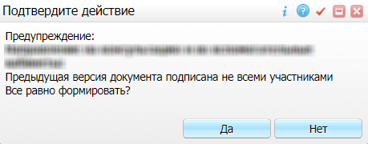
- создание новой версии СЭМД запрещено, если предыдущая версия подписана не всеми участниками подписания. В этом случае выдается соответствующее системное сообщение и процесс формирования СЭМД прекращается. До тех пор, пока предыдущая версия СЭМД не будет подписана всеми участниками подписания, пользователь не имеет возможности сформировать новую версию СЭМД;
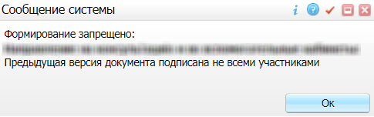
- создание новой версии СЭМД запрещено, если предыдущая версия не была зарегистрирована в РЭМД. В этом случае выдается соответствующее системное сообщение и процесс формирования СЭМД прекращается. До тех пор, пока предыдущая версия СЭМД не будет зарегистрирована в РЭМД, пользователь не имеет возможности сформировать новую версию СЭМД;
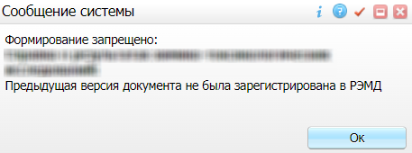
- создание новой версии СЭМД разрешено всегда. В этом случае сразу открывается окно подписания формируемого электронного медицинского документа;
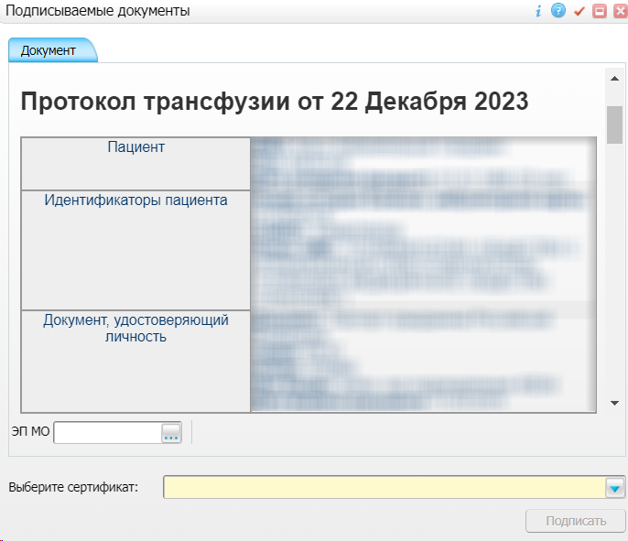
Рисунок 11 Окно подписания формируемого электронного медицинского документа

- укажите сертификат ЭП автора документа, выбрав его в выпадающем списке "Выберите сертификат";
Примечание – Если у подписывающего сотрудника в атрибутах сертификата ЭП присутствует ОГРН МО, то происходит одновременное подписание документа ролью "ЭП МО" тем же сертификатом ЭП.

- укажите других участников подписания документа:
- ЭП МО – указывается сотрудник МО, ответственный за подписание документов ЭП МО. Поле для указания участника подписания "ЭП МО" не отображается, если в Системе настроено автоматическое подписание документов ЭП МО;
- нажмите на кнопку "Подписать". Произойдет формирование СЭМД "Протокол гемотрансфузии". Сформированный документ отобразится на вкладке "Документы".
Примечание – Прежде чем отправить сформированный СЭМД "Протокол гемотрансфузии", необходимо дождаться его подписания другими участниками.

Подписание СЭМД другими участниками. Интеграция с РЭМД. СЭМД "Протокол гемотрансфузии"
Если помимо автора СЭМД "Протокол гемотрансфузии" должен быть подписан и другими сотрудниками МО, предусмотренными настройками документа, то в таком случае эти сотрудники должны войти в Систему и выполнить подписание или отказ в подписании документа. До тех пор, пока электронный медицинский документ не будет подписан всеми необходимыми ЭП, его невозможно отправить в РЭМД.
Примечание – Роли сотрудников, необходимые для подписания электронных медицинских документов с последующей передачей в РЭМД, определяются согласно справочнику НСИ 1.2.643.5.1.13.13.99.2.42 "РЭМД. Правила подписи электронных медицинских документов".

Подписание или отказ в подписании одного документа
Чтобы подписать или отказать в подписании электронного медицинского документа, выполните следующие действия:
- выберите пункт главного меню "Отчеты" → "РЭМД" → "Отчеты на подпись". Откроется форма "Документы для подписи";
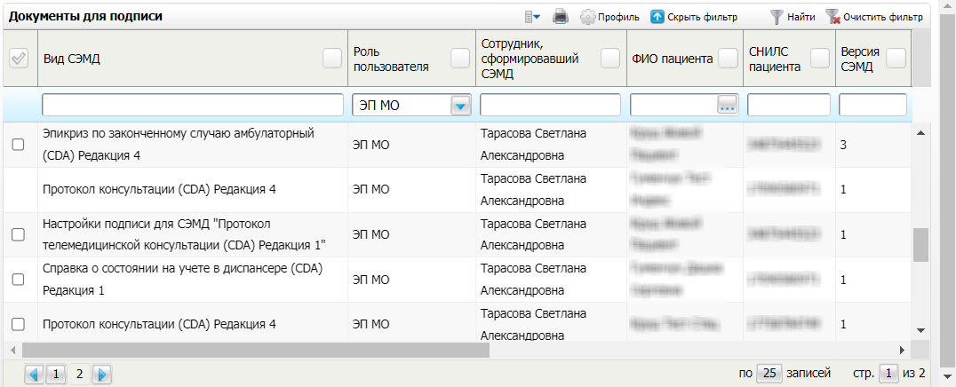
Рисунок 12 Форма для работы с электронными медицинскими документами для участников подписания

- выберите на панели фильтрации наличие подписи СЭМД "Не подписан пользователем". При этом отобразятся все неподписанные документы, которые должен подписать текущий пользователь;
- выберите в списке требуемый документ и воспользуйтесь пунктом контекстного меню "Подписать". Откроется окно "Информация о документе" для подписи выбранного документа;
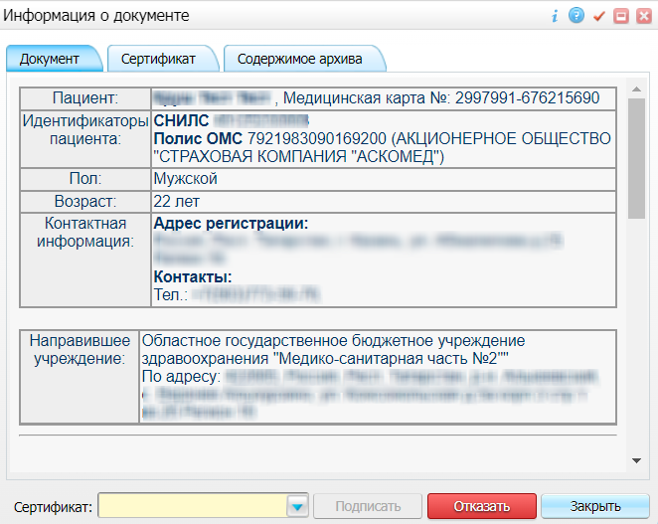
Рисунок 13 Окно подписания электронного медицинского документа

- выполните одно из следующих действий:
- для отказа в подписании выбранного документа нажмите на кнопку "Отказать". В списке документов для подписания в столбце "Наличие подписи СЭМД" у такого документа отобразится значение "В подписи отказано";
- для подписания выбранного документа укажите в поле "Сертификат" сертификат ЭП сотрудника и нажмите на кнопку "Подписать". В списке документов для подписания в столбце "Наличие подписи СЭМД" у такого документа отобразится значение "Подписан пользователем".
Примечание – Если у подписывающего сотрудника в атрибутах сертификата ЭП присутствует ОГРН МО, то происходит одновременное подписание документа ролью "ЭП МО" тем же сертификатом ЭП.

Отказ в подписании одного документа с указанием причины отказа
Чтобы отказать в подписании электронного медицинского документа с указанием причины отказа, выполните следующие действия:
- выберите пункт главного меню "Отчеты" → "РЭМД" → "Отчеты на подпись". Откроется форма "Документы для подписи";
Рисунок 14 Форма для работы с электронными медицинскими документами для участников подписания

- выберите на панели фильтрации наличие подписи СЭМД "Не подписан пользователем". При этом отобразятся все неподписанные документы, которые должен подписать текущий пользователь;
- выберите в списке требуемый документ и воспользуйтесь пунктом контекстного меню "Отказать в подписании". Откроется окно для отказа в подписании документа;
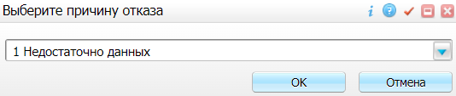
Рисунок 15 Окно отказа в подписании документа

- выберите в выпадающем списке причину отказа в подписании документа;
- нажмите на кнопку "ОК". В списке документов для подписания в столбце "Наличие подписи СЭМД" у документа отобразится значение "В подписи отказано", а также указанная пользователем причина отказа.

Массовое подписание или отказ в подписании документов
Чтобы выполнить массовое подписание или отказ в подписании электронных медицинских документов, выполните следующие действия:
- выберите пункт главного меню "Отчеты" → "РЭМД" → "Отчеты на подпись". Откроется окно "Документы на подпись";
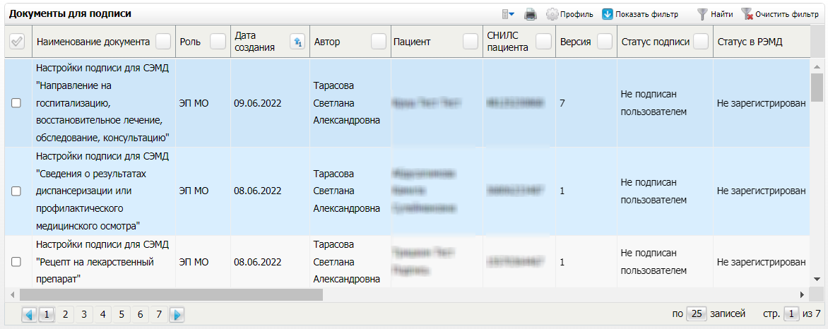
Рисунок 16 Форма для работы с электронными медицинскими документами для участников подписания

- выберите на панели фильтрации наличие подписи СЭМД "Не подписан пользователем". При этом отобразятся все неподписанные документы, которые должен подписать текущий пользователь;
- выберите в списке требуемые документы, установив соответствующие им флажки в первом столбце списка. Одновременно могут быть выбраны документы, требующие подписания одной ролью;
- воспользуйтесь пунктом контекстного меню "Подписать отмеченные". Откроется окно "Подпись документов" для подписи выбранных документов;
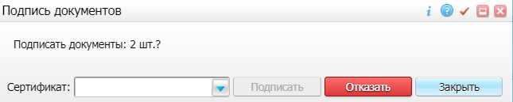
Рисунок 17 Окно подписания электронных медицинских документов

- выполните одно из следующих действий:
- для отказа в подписании выбранных документов нажмите на кнопку "Отказать". В списке документов для подписания в столбце "Наличие подписи СЭМД" у таких документов отобразится значение "В подписи отказано";
- для подписания выбранных документов укажите в поле "Сертификат" сертификат ЭП сотрудника и нажмите на кнопку "Подписать". В списке документов для подписания в столбце "Наличие подписи СЭМД" у таких документов отобразится значение "Подписан пользователем".
Примечание – Если у подписывающего сотрудника в атрибутах сертификата ЭП присутствует ОГРН МО, то происходит одновременное подписание документов ролью "ЭП МО" тем же сертификатом ЭП.

Передача СЭМД в РЭМД. Интеграция с РЭМД. СЭМД "Протокол гемотрансфузии"
После того как документ "Протокол гемотрансфузии" будет подписан всеми участниками подписания, его можно отправить на регистрацию в РЭМД.

Отправка СЭМД на регистрацию в РЭМД автором документа
Чтобы отправить СЭМД "Протокол гемотрансфузии" на регистрацию в РЭМД, выполните следующие действия:
- выберите пункт главного меню "Рабочие места" → "Пациенты в стационаре" → "Лечащий врач". Откроется основное рабочее место лечащего врача стационара;
Рисунок 18 Рабочее место лечащего врача стационара

- перейдите к блоку "Пациенты" и найдите в списке пациента, которому ранее был оформлен протокол гемотрансфузии;
- нажмите на номер ИБ найденного пациента. Откроется история болезни пациента;
- нажмите на ссылку "Направления на услуги". Откроется окно для работы с разделом ИБ "Направления на услуги";
Рисунок 19 Окно для работы с направлениями пациента на услуги

- выберите в списке оказанную услугу по оформлению протокола гемотрансфузии и воспользуйтесь пунктом контекстного меню "Редактировать". Откроется окно редактирования оказанной услуги;
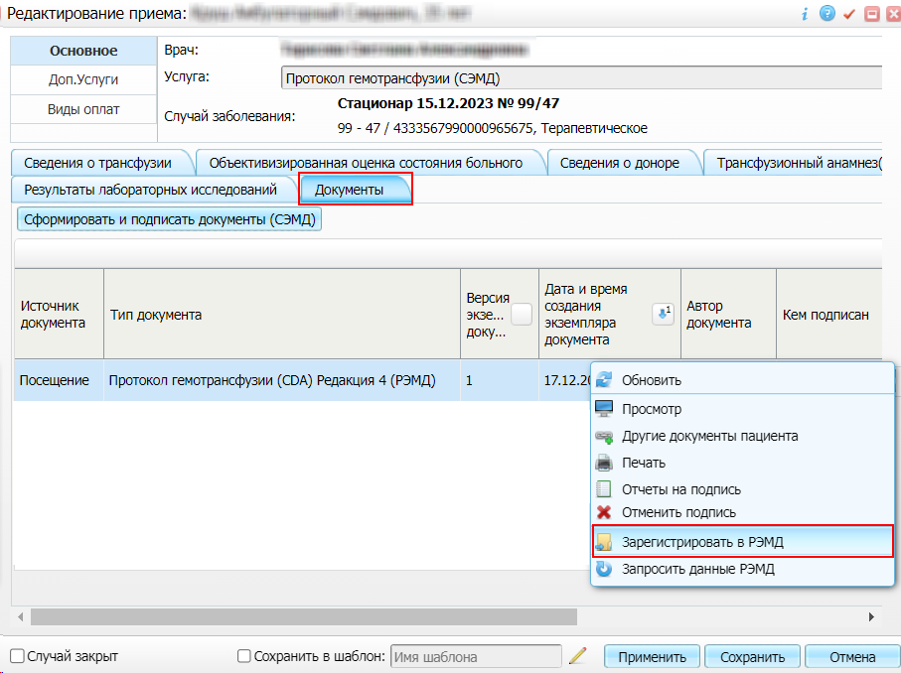
- перейдите на вкладку "Документы", где отображаются все электронные медицинские документы;
- выберите в списке документ "Протокол гемотрансфузии", находящийся в статусе "Подписан" и подписанный всеми участниками подписания;
- вызовите контекстное меню и воспользуйтесь пунктом "Зарегистрировать в РЭМД". Перед тем как отправить выбранный документ на регистрацию, Система осуществляет ряд проверок:
- если для документа настроено подписание не только автором, но и другими участниками подписания, и документ подписан не всеми участниками, то выдается соответствующее системное сообщение и процесс отправки СЭМД прекращается. В этом случае необходимо дождаться подписания документа всеми участниками подписания и повторить отправку документа;
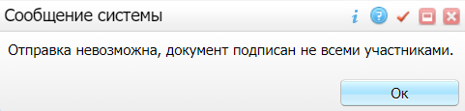
- если в Системе настроено ручное подписание ЭП МО и документ не подписан ЭП МО, то выдается соответствующее системное сообщение и процесс отправки СЭМД прекращается. В этом случае необходимо дождаться подписания документа сотрудником, обладающим правом подписания документов от лица МО и повторить отправку документа;
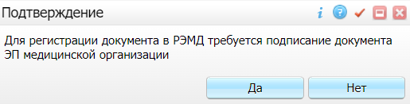
- если все проверки пройдены, то отображается сообщение об успешной отправке документа в РЭМД;
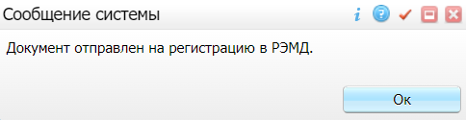
Рисунок 20 Сообщение об успешной отправке документа на регистрацию в РЭМД

После того как документ успешно отправлен на регистрацию в РЭМД, ему присваивается статус "Отправлен на регистрацию в РЭМД". РЭМД направляет результат обработки документа ответным сообщением. Результат выводится в столбце "Статус документа" (см. "Отслеживание ответа от РЭМД о регистрации СЭМД").

Отправка СЭМД на регистрацию в РЭМД участником подписания
Отправить подписанный электронный медицинский документ на регистрацию в РЭМД может также и участник подписания документа, например, сотрудник, подписывающий документы ЭП МО.
Чтобы отправить подписанный СЭМД "Протокол гемотрансфузии" на регистрацию в РЭМД, выполните следующие действия:
- выберите пункт главного меню "Отчеты" → "РЭМД" → "Отчеты на подпись". Отобразится форма для работы с электронными медицинскими документами для участников подписания;
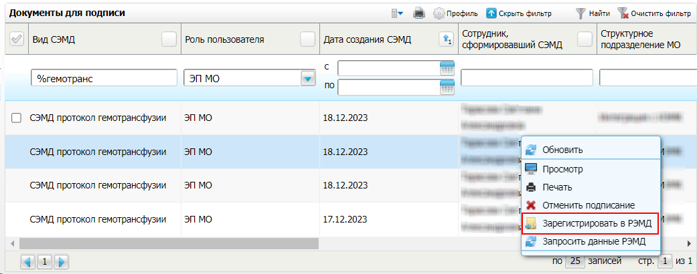
Рисунок 21 Окно для работы с электронными документами для участников подписания

- выберите в списке документ "Протокол гемотрансфузии", находящийся в статусе подписания "Подписан пользователем" и статусе передачи "Не зарегистрирован";
- вызовите контекстное меню и воспользуйтесь пунктом "Зарегистрировать в РЭМД". Перед тем как отправить выбранный документ на регистрацию, Система осуществляет ряд проверок:
- если для документа настроено подписание не только автором, но и другими участниками подписания, и документ подписан не всеми участниками, то выдается соответствующее системное сообщение и процесс отправки СЭМД прекращается. В этом случае необходимо дождаться подписания документа всеми участниками подписания и повторить отправку документа;
- если в Системе настроено ручное подписание ЭП МО и документ не подписан ЭП МО, то выдается соответствующее системное сообщение и процесс отправки СЭМД прекращается. В этом случае необходимо дождаться подписания документа сотрудником, обладающим правом подписания документов от лица МО и повторить отправку документа;
- если все проверки пройдены, то отображается сообщение об успешной отправке документа в РЭМД;
Рисунок 22 Сообщение об успешной отправке документа на регистрацию в РЭМД

После того как документ успешно отправлен на регистрацию в РЭМД, ему присваивается статус "Отправлен на регистрацию в РЭМД". РЭМД направляет результат обработки документа ответным сообщением. Результат выводится в столбце "Статус передачи СЭМД" (см. "Отслеживание ответа от РЭМД о регистрации СЭМД").

Автоматическая отправка СЭМД на регистрацию в РЭМД
В Системе возможен вариант автоматической отправки подписанных документов на регистрацию в РЭМД, когда пользователь только подписывает документы, а отправка подписанных документов осуществляется в фоновом режиме.
Для корректной автоматической отправки документ должен содержать все необходимые подписи участников подписания, предусмотренные настройками документа. Далее документ проверяется на отсутствие статуса регистрации "Зарегистрирован в РЭМД" и помещается в очередь на отправку. Согласно временному интервалу, установленному в пользовательском задании, документы направляются на регистрацию в РЭМД.

Отслеживание ответа от РЭМД о регистрации СЭМД
Поступление ответа от РЭМД и его обработка Системой осуществляется в фоновом режиме. Результат регистрации СЭМД выводится в столбцах "Статус документа", "Статус передачи СЭМД" (в зависимости от окна/формы).
Таблица 3 Статусы переданного в РЭМД документа
Значение | Описание
Отправлен на регистрацию в РЭМД | Запрос на регистрацию СЭМД направлен в РЭМД, но ответ от РЭМД еще не получен
Ошибка получения ответа от РЭМД | От РЭМД поступил ответ, содержащий информацию об ошибках, найденных в процессе проверки СЭМД.
Зарегистрирован в РЭМД | От РЭМД поступил ответ об успешной регистрации СЭМД.
До момента, пока РЭМД не вернул ответ об успешной регистрации, документ находится в статусе "Отправлен на регистрацию в РЭМД".
Если при регистрации документа в РЭМД не произошло ошибок, то РЭМД возвращает ответ с информацией о регистрации документа, а документу в Системе присваивается статус "Зарегистрирован в РЭМД" с указанием номера, присвоенного документу при регистрации в РЭМД.
Если при регистрации документа в РЭМД произошли ошибки, то РЭМД возвращает ответ с информацией о выявленной ошибке, а документу в Системе присваивается статус "Ошибка получения ответа от РЭМД" с указанием текста ошибки. После исправления ошибок возможна повторная отправка документа на регистрацию.
Примечание – РЭМД возвращает ошибки согласно справочнику НСИ 1.2.643.5.1.13.13.99.2.305 "РЭМД. Классификатор кодов сообщений".

Составили
Наименование организации, предприятия | Должность исполнителя | Фамилия, имя, отчество | Подпись | Дата

Согласовано
Наименование организации, предприятия | Должность исполнителя | Фамилия, имя, отчество | Подпись | Дата

Лист регистрации изменений
Изм. | Номера листов (страниц) |  |  |  | Всего  листов (страниц) в доку-  менте | Номер доку-  мента | Входящий номер сопроводи-  тельного документа и дата | Под-  пись | Дата
 | изменен-  ных | заменен-  ных | новых | аннулиро-  ванных

